Министерство науки и высшего образования
Российской Федерации
Федеральное государственное бюджетное образовательное учреждение высшего образования
«Тульский государственный университет»
Интернет-институт ТулГУ
Кафедра ИБ

ОТЧЕТ ПО ЛАБОРАТОРНЫМ РАБОТАМ
по дисциплине
«Диагностика и надежность автоматизированных систем»

Вариант № 5

Выполнил:
студент группы ИБ262521-ф
Артемов Александр Евгеньевич
Проверил:
канд. техн. наук, доц.
Сафронова Марина Алексеевна

Тула, 2025
Лабораторная работа № 1.

Название работы: Надежность объекта.

Цель работы: Изучить основные показатели теории надежности систем.

Задание:
- Задача 1. Дан объект с функцией надёжности . Показать, что такого объекта не существует.
- Задача 3. Даны два объекта с функциями надежности ; . У какого объекта больше средняя наработка?
- Задача 5. Распределение наработки до отказа — равномерное в интервале (0, a). Найти функцию надёжности, функцию отказа, среднюю наработку до отказа, интенсивность, вероятность безотказной работы в течение средней наработки.
- Задача 11. Решить задачу 10, если интенсивность отказов линейно возрастает: . Задача 10. У объекта с постоянной интенсивностью отказов P{T ≤ 50} = α. Найти P{100 ≤ T ≤ 200}.

Выполнение лабораторной работы.
Изучен лекционный материал по теме работы.
Решение задач по варианту.
Задача 1. Дан объект с функцией надёжности . Показать, что такого объекта не существует.
Решение:
Функция надежности должна обладать следующими свойствами:
- - убывающая функция;
- , ;
- .
Если какое-то из свойств функцией надёжности не выполняется, то и сам объект не существует. Проверим свойства функции надёжности.
1). Убывание функции. Посмотрим график функции:
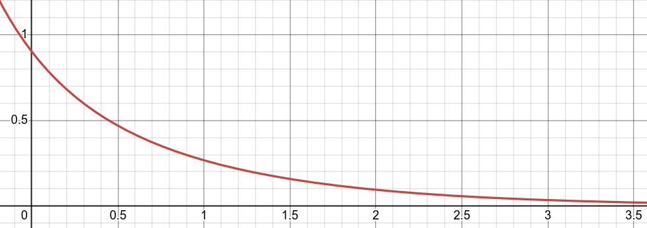
Действительно, функция убывает от 0 до +∞.
2). Значение функции при t = 0. На графике функции видно, что функция в 0 не равна 1. Вычислим это значение:

Так как свойство функции надёжности не выполняется, то объект с такой функцией надёжности не существует.

Ответ: свойство функции надёжности не выполняется, объект с такой функцией надёжности не существует.

Задача 3. Даны два объекта с функциями надежности ; . У какого объекта больше средняя наработка?
Решение:
Средняя наработка вычисляется через функцию надежности объекта по следующей формуле: . Вычислим среднюю наработку каждого объекта:
.

.
Так как , значит, объект с функцией надежности имеет большую среднюю наработку .

Ответ: объект с функцией надежности имеет большую среднюю наработку .

Задача 5. Распределение наработки до отказа — равномерное в интервале (0, a). Найти функцию надёжности, функцию отказа, среднюю наработку до отказа, интенсивность, вероятность безотказной работы в течение средней наработки.
Решение:
Функция равномерного распределения на интервале (a, b) определяется формулой .
Функция отказа q(t) = F(t) имеет равномерное распределение на интервале (0, a) и, исходя из функции равномерного распределения, определяется как:
.
Следовательно, на на интервале (a, b) функция отказа имеет вид .
Функция надежности p(t) определяется по формуле , откуда .
Средняя наработка до отказа вычисляется через функцию надежности объекта по следующей формуле: , откуда
.
Интенсивность отказов вычисляется как , где - плотность отказов и . Следовательно, .
Вероятность безотказной работы в течение средней наработки вычисляется как функция надежности от значения средней наработки до отказа, то есть, в нашем случае, .

Ответ: функция надежности ; функция отказа ; средняя наработка до отказа ; интенсивность отказов ; вероятность безотказной работы в течение средней наработки равна .

Задача 11. Решить задачу 10, если интенсивность отказов линейно возрастает: . Задача 10. У объекта с постоянной интенсивностью отказов P{T ≤ 50} = α. Найти P{100 ≤ T ≤ 200}.
Решение:
С учетом условий задач 10 и 11 исходная задача имеет вид: у объекта интенсивность отказов линейно возрастает: . Найти P{100 ≤ T ≤ 200}.
Функция надёжности p(t) связана с интенсивностью отказов λ(t) как . Подставим : .
Функция распределения F(t) связана с функцией надёжности p(t) как .
Вероятность того, что время до отказа T лежит на интервале [100, 200], вычисляется как разность значений функции распределения F(t) на концах интервала: P{100 ≤ T ≤ 200} = F(200) — F(100). Подставим :
P{100 ≤ T ≤ 200} = ,
P{100 ≤ T ≤ 200} = ,
P{100 ≤ T ≤ 200} = .

Ответ: P{100 ≤ T ≤ 200} = .

Лабораторная работа № 2.

Название работы: Резервирование системы.

Цель работы: Изучить основные показатели теории надежности систем и резервирование системы.

Задание:
- Задача 1. Интенсивность отказов объекта (1/ч). Для повышения надёжности можно либо облегчить режим работы и снизить интенсивность вдвое, либо дублировать изделие горячим резервом без облегчения режима. Какой способ более целесообразен, если надёжность изделия оценивать средней наработки?
- Задача 3. Система из двух элементов с постоянной интенсивностью отказов и средней наработкой каждого элемента τ имеет в резерве третий элемент. Методом графа состояний определить среднюю наработку системы для случая горячего и холодного резерва, а также различных способов соединения элементов в систему.
- Задача 5. Имеется один основной элемент и один резервный с постоянной интенсивностью отказов λ. Есть два варианта резервирования:
а) пассивное резервирование;
б) активное резервирование с холодным резервом и переключателем с такой же интенсивностью отказов λ .
При каком резервировании будет выше надёжность?

Выполнение лабораторной работы.
Изучен лекционный материал по теме работы.
Решение задач по варианту.
Задача 1. Интенсивность отказов объекта (1/ч). Для повышения надёжности можно либо облегчить режим работы и снизить интенсивность вдвое, либо дублировать изделие горячим резервом без облегчения режима. Какой способ более целесообразен, если надёжность изделия оценивать средней наработки?
Решение:
Вычислим среднюю наработку до отказа τ для одного объекта с интенсивностью отказов λ: часов. При снижении интенсивность вдвое (1/ч). Тогда средняя наработка до отказа увеличится: часов.
При дублировании изделия горячим резервом без облегчения режима средняя наработка до отказа вычисляется по формуле , откуда часов.
Снижение интенсивности отказов вдвое (облегчение режима работы) более целесообразно, так как оно обеспечивает большую среднюю наработку до отказа (125 часов) по сравнению с дублированием горячим резервом без облегчения режима (93,75 часов).

Ответ: снижение интенсивности отказов вдвое (облегчение режима работы) более целесообразно.

Задача 3. Система из двух элементов с постоянной интенсивностью отказов и средней наработкой каждого элемента τ имеет в резерве третий элемент. Методом графа состояний определить среднюю наработку системы для случая горячего и холодного резерва, а также различных способов соединения элементов в систему.
Решение:
Граф состояний для системы с горячим резервом:
Состояние S_{3,0}: Все три элемента работают.
S_{3, 0}
S₀
S_{2, 0}
S_{1, 0}
Состояние S_{2,0}: Отказал один элемент, два элемента работают.
Состояние S_{1,0}: Отказали два элемента, один элемент работает.
Состояние S₀: Отказали все три элемента (система отказала).
Интенсивность перехода:
из S_{3,0} в S_{2,0}: 3λ (может отказать любой из трёх элементов);
из S_{2,0} в S_{1,0}: 2λ (может отказать любой из двух оставшихся элементов);
из S_{1,0} в S₀: λ (отказывает последний элемент).
.
Граф состояний для системы с холодным резервом:
Состояние S_{2,1}: Два основных элемента работают, резервный элемент неактивен.
S_{2, 0}
S_{2, 1}
S₀
Состояние S_{2,0}: Отказал один основной элемент, резервный элемент активирован.
Состояние S₀: Отказали два элемента (основной и резервный), система отказала.
Интенсивность перехода:
из S_{2,1} в S_{2,0}: 2λ (может отказать любой из двух основных элементов);
из S_{2,0} в S₀: λ (отказывает резервный элемент).
.
При последовательном соединении система отказывает, если отказывает хотя бы один элемент, поэтому средняя наработка системы: ​.
При параллельном соединении система отказывает, если отказывают все элементы, поэтому средняя наработка системы: ​ (для горячего резерва) или ​ (для холодного резерва).

Ответ: средняя наработка системы для случая горячего резерва ; холодного резерва ; при последовательном соединении ​; при параллельном соединении ​ (для горячего резерва) или ​ (для холодного резерва).

Задача 5. Имеется один основной элемент и один резервный с постоянной интенсивностью отказов λ. Есть два варианта резервирования:
а) пассивное резервирование;
б) активное резервирование с холодным резервом и переключателем с такой же интенсивностью отказов λ .
При каком резервировании будет выше надёжность?
Решение:
Средняя наработка системы для случая пассивного резервирования.
Средняя наработка системы для случая активного резервирования с холодным резервом и переключателем с такой же интенсивностью отказов.
Пассивное резервирование обеспечивает большую среднюю наработку системы по сравнению с активным резервированием с переключателем, поэтому пассивное резервирование более надёжно в данном случае.

Ответ: Надёжность будет выше при пассивном резервировании, так как оно обеспечивает большую среднюю наработку системы по сравнению с активным резервированием с переключателем.

Лабораторная работа № 3.

Название работы: Восстанавливаемый объект.

Цель работы: Изучить основные показатели теории надежности систем и характеристики восстанавливаемого объекта.

Задание:
- Задача 1. Пусть К_{Г} = 0,95, среднее время восстановления 5 часов. Вычислить вероятность безотказной работы в течение первых 2 часов.
- Задача 3. Вероятность безотказной работы объекта в течение первых трёх часов равно 0,997. Среднее время восстановления 2,5 часов. Найти К_{П.}
- Задача 5. Пусть известны значения К_{Г} и . Можно ли определить функцию готовности К_{Г}(t)?

Выполнение лабораторной работы.
Изучен лекционный материал по теме работы.
Решение задач по варианту.
Задача 1. Пусть К_{Г} = 0,95, среднее время восстановления 5 часов. Вычислить вероятность безотказной работы в течение первых 2 часов.
Решение:
Коэффициент готовности К_{Г}​ связан с интенсивностью отказов λ и интенсивностью восстановления μ как . Среднее время восстановления τ_{В} связано с интенсивностью восстановления μ как , откуда 1/ч.
Выразим интенсивность отказов λ из формулы и вычислим, подставив имеемые значения: .
Вычислим вероятность безотказной работы в течение первых 2 часов как , откуда .

Ответ: Вероятность безотказной работы в течение первых 2 часов составит .

Задача 3. Вероятность безотказной работы объекта в течение первых трёх часов равно 0,997. Среднее время восстановления 2,5 часов. Найти К_{П.}
Решение:
Вероятность безотказной работы вычисляется как . Подставим исходные значения и получим уравнение . Решим его логарифмируя обе части: . Выразим и вычислим интенсивность отказов λ: 1/ч.
Найдем интенсивность восстановления 1/ч.
Коэффициент простоя .

Ответ: Коэффициент простоя .

Задача 5. Пусть известны значения К_{Г} и . Можно ли определить функцию готовности К_{Г}(t)?
Решение:
Функция готовности определяется как .
Коэффициент готовности определяется как , откуда . Так же из условия известно, что , откуда . Подставим в формулу функции готовности:
. Подставим :
.

Ответ: При заданных значениях К_{Г} и можно определить функцию готовности как .
Лабораторная работа № 4.

Название работы: Восстанавливаемые системы.

Цель работы: Изучить основные показатели теории надежности систем и характеристики восстанавливаемых систем.

Задание:
- Задача 1. Пусть в системе один основной элемент и один резервный. Резерв горячий, восстановление неограниченное. Построить граф состояний и записать уравнения переходного режима.
- Задача 3. В системе один основной элемент и один запасной в холодном резерве. После отказа системы она не включается, пока оба отказавших элемента не будут восстановлены. Найти К_{Г}, если восстановление: а) неограниченное; б) ограниченное. Проверить при λ = μ.
- Задача 5. Элемент имеет холодный резерв. Определить среднюю наработку до первого отказа.

Выполнение лабораторной работы.
Изучен лекционный материал по теме работы.
Решение задач по варианту.
Задача 1. Пусть в системе один основной элемент и один резервный. Резерв горячий, восстановление неограниченное. Построить граф состояний и записать уравнения переходного режима.
Решение:
Опишем возможные состояния системы:
Состояние 0: Оба элемента исправны (работают основной и резервный);
Состояние 1: Один элемент отказал (работает либо основной, либо резервный);
Состояние 2: Оба элемента отказали (система неработоспособна).
При этом интенсивности переходов:
2λ — из состояния 0 в состояние 1 (может отказать любой из двух работающих элементов);
λ — из состояния 1 в состояние 2 (отказ последнего работающего элемента);
μ — из состояния 2 в состояние 1 (восстановление одного элемента);
2μ — из состояния 1 в состояние 0 (восстановление одного из двух элементов).
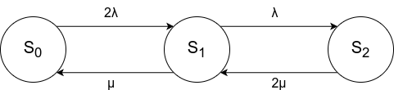
Запишем уравнения переходного режима:

Так же , , , .

Ответ: граф состояний , уравнения переходного режима .

Задача 3. В системе один основной элемент и один запасной в холодном резерве. После отказа системы она не включается, пока оба отказавших элемента не будут восстановлены. Найти К_{Г}, если восстановление: а) неограниченное; б) ограниченное. Проверить при λ = μ.
Решение:
Рассмотрим случай неограниченного восстановления. Граф состояния:
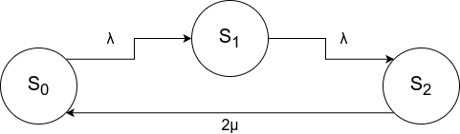
Состояние 0: Оба элемента исправны (работает основной, резерв выключен);
Состояние 1: Основной отказал, резерв работает;
Состояние 2: Оба элемента отказали (система неработоспособна).
При этом интенсивности переходов:
λ — из состояния 0 в состояние 1 (отказ основного элемента);
λ — из состояния 1 в состояние 2 (отказ резервного элемента);
2μ — из состояния 2 в состояние 0 (восстановление одного из двух элементов).
Запишем уравнения переходного режима:

Из 2-го уравнения , из 3-го уравнения , а также уравнение нормировки , откуда , где .
Коэффициент готовности равен сумме вероятностей нахождения системы в работоспособном состоянии, поэтому . При .
Рассмотрим случай ограниченного восстановления. Граф состояния:
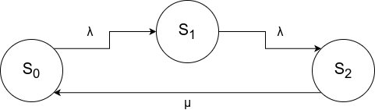
Состояние 0: Оба элемента исправны (работает основной, резерв выключен);
Состояние 1: Основной отказал, резерв работает;
Состояние 2: Оба элемента отказали (система неработоспособна, начато восстановление).
При этом интенсивности переходов:
λ — из состояния 0 в состояние 1 (отказ основного элемента);
λ — из состояния 1 в состояние 2 (отказ резервного элемента);
μ — из состояния 2 в состояние 0 (восстановление обоих элементов).
Запишем уравнения переходного режима:

Из 2-го уравнения , из 3-го уравнения , а также уравнение нормировки , откуда , где .
Коэффициент готовности равен сумме вероятностей нахождения системы в работоспособном состоянии, поэтому . При .

Ответ: неограниченное восстановление: , при ; ограниченное восстановление: , при .

Задача 5. Элемент имеет холодный резерв. Определить среднюю наработку до первого отказа.
Решение:
Пусть интенсивность отказов основного элемента равна λ, а резервного элемента после активации такая же. Тогда средняя наработка до отказа как основного элемента, так и резерва равна . Значит, средняя наработка до отказа сумме наработок элемента и его резерва, то есть .

Ответ: средняя наработка до первого отказа равна .

